**Rowery dla dzieci - jaki model będzie odpowiedni dla malucha?**

**Dzieci lubią uczyć się nowych umiejętności, dlatego, gdy będą w odpowiednim wieku, warto kupić im coś, co pozwoli nim na uprawianie sportu. Zobacz, jakie <strong>rowery dla dzieci</strong> warto kupić!**

**Rowery dla dzieci**

Sport jest pasją wielu dzieci. Niektóre z nich wybierają grę w piłkę, jeszcze inne jazdę na hulajnodze czy deskorolce, a niektóre z nich wolą jazdę na wrotkach lub rowerze. Niezależnie od tego, co lubi Twoje dziecko, warto kupić sprzęt sportowy, który zapewni im bezpieczeństwo i pomoże w rozwinięciu pasji. Jakie **rowery dla dzieci** będą najlepsze? Który model jest warty uwagi? Zapraszamy do czytania!

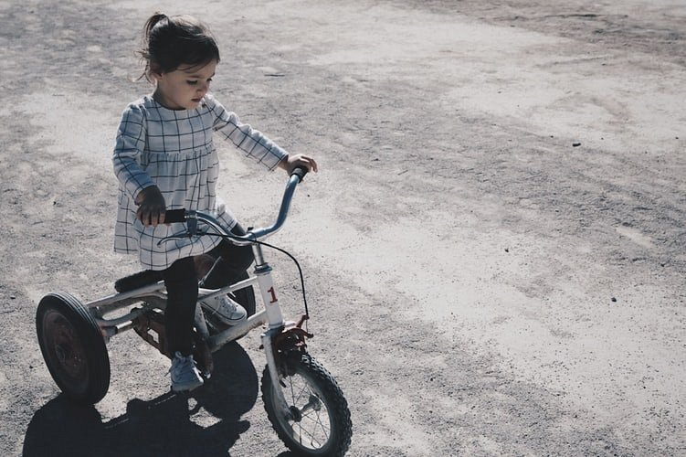

**Rowery dla dzieci - dostosuj model do swojego dziecka**

Obecnie w sklepach dostępne są różnorodne [rowery dla dzieci](https://smartrowery.pl/rowery/rowery-dla-dzieci/), które różnią się od siebie nie tylko ceną i kolorem, ale też rozmiarem kół, a także ramy. Warto dostosować go do wzrostu swojego dziecka.

Dla najmłodszych, najlepsze będą rowery biegowe, które wprowadzą malucha w świat sportu. Starszym dzieciom można kupić sprzęt, który posiada dwa (lub w razie potrzeby trzy/cztery) koła. Sam rower powinno się przede wszystkim dobrać do wzrostu dziecka - jeżeli nie wiesz, jaki sprzęt będzie dla niego odpowiedni, skorzystaj z tabeli rozmiarów, która dostępna jest w wielu sklepach.

**O czym jeszcze pamiętać, gdy kupuje się nowy rower?**

Nie tylko same *rowery dla dzieci* są ważne, ale i również pozostały sprzęt sportowy, taki jak kask czy też ochraniacze na łokcie i kolana. Gdy maluch ma mało doświadczenia w jeździe, nie trudno o wypadek, dlatego warto zapewnić mu bezpieczeństwo podczas uprawiania ukochanego sportu.